ПРОВЕРА

Име и презиме ученика: ____________________________________________

1. Допуни реченице:

а) У неживу природу убрајамо: ___________, ____________ ,____________, ___________.

б) Вода је течност без _______________________________________________ .

2. Наброј стања у којима се вода може наћи: _________, ____________, _____________ .

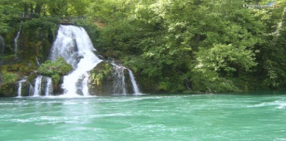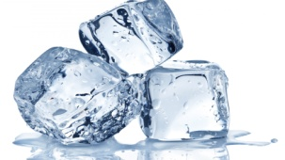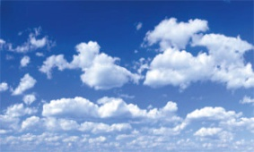 Испод слике напиши у ком стању се вода налази.

_________________ _________________ ____________________

3.Преметањем слова добићеш називе неких вода у завичају.

АРАБ _________ ; ОПТОК _______ ; РЕЗОЈЕ _________ ; КЕРА _________

4. Подвуци тачно написану тврдњу.

Ваздух је гас без боје, укуса и мириса.

Ваздух је гас беле боје , непријатног укуса и мириса.

5. Реши загонетку : ,, Бије те, а не видиш га.“ То је ______________ . Ваздух који се креће или струји назива се ______________________ .

6. Избаци уљеза: поветарац, кошава,море,развигорац,северац.

7. а) Ветар је користан јер _______________________________________________________

___________________________________________________________________________....

б) Ветар је штетан јер __________________________________________________________________________

___________________________________________________________________________ ....

8. Загађивачи ваздуха су:________________________________________________________________.

9. Својства (особине) земљишта су:____________, __________________,_______________ .

10. а) За које земљиште кажемо да је растресито? Објасни.__________________________

____________________________________________________________________________

б) Ко и на који начин повећава растреситост земљишта?____________________________

_____________________________________________________________________________

11. Које боје може бити земљиште? Нацртај и обој.

12. Облике рељефа представљају сва _________________________________________

___________________________________ .

13. Нацртај брег, брдо и планину редом као што је написано.

14. Како се зове земљиште које нема узвишења? _____________________________

15. Упиши на: врху- заставица, у подножју -девојчица, на страни -цвет.

